http://top.rbc.ru/society/06/10/2011/619025.shtml

Нобелевская премия по литературе останется в Швеции
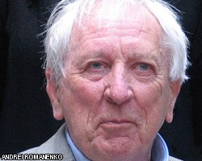
Лауреатом Нобелевской премии по литературе за 2011г. стал шведский поэт Томас Транстремер. Об этом говорится в распространенном сегодня заявлении Нобелевского комитета.
Т.Транстремер является крупнейшим шведским поэтом XX века. По основной профессии - врач-психолог, работал сначала в тюрьме для несовершеннолетних, позже - с лицами, получившими тяжкие увечья на производстве.
Является профессиональным пианистом, однако после инсульта в начале 1990-х, из-за которого у него отнялась правая часть тела и речь, научился писать левой рукой и даже стал исполнять музыку для "левой руки" на фортепиано, зачастую написанную специально для него современными западными композиторами.
Т.Транстремер почти всю жизнь прожил в шведском городе Вестерос. Сейчас вместе с супругой Моникой проживает в Стокгольме.
Таким образом, Т.Транстремер является лауреатом всех основных премий, присуждаемых скандинавами. В частности, он получил самую престижную Поэтическую премию издательства Бонниер за 1983г. В 1981г. он стал обладателем самой престижной европейской поэтической премии Петрарки, присуждаемой немцами.
Т.Транстремер - автор 12 книг стихов и прозы
Среди конкурентов Транстрёмера были японский прозаик Харуки Мураками и сирийский поэт Адонис. Также награду прочили и российским авторам - Виктору Пелевину и Евгению Евтушенко.

Антюшина, Наталия Причудливый мир фантазий и образов Томаса Транстремера // Современная Европа. -2009. -N 1.-С.111-123

